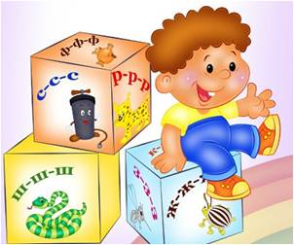

Артикуляционная гимнастика
Мы произносим правильно и четко звуки родного языка благодаря хорошей работе артикуляционного аппарата, его подвижности и дифференцированной работе различных органов. В нашей речи звуки быстро сменяют друг друга, поэтому нужно уметь быстро менять положение органов артикуляционного аппарата.
Артикуляционный аппарат развивается у ребенка не сразу, а постепенно в течение жизни малыша и его речевой практики.
Для всех детей дошкольного возраста полезны артикуляционные упражнения, которые способствуют формированию точных, четких, дифференцированных движений органов артикуляционного аппарата. Для этого используется артикуляционная гимнастика.

Цель артикуляционной гимнастики

Цель артикуляционной гимнастики – отработка определенных положений органов артикуляционного аппарата, необходимых для правильного произношения звуков родного языка; развитие подвижности, точности, координированности, дифференцированности движений органов артикуляционного аппарата.

Для начала нужно познакомить ребёнка с органами артикуляции

Наши дети могут усваивать очень сложный информационный материал. Не нужно бояться слишком «умных» слов, например, «органы артикуляции» («органы произношения звуков»).

Для начала объясните смысл этих новых слов ребёнку. Лучше это сделать в игре. Играя с ребёнком, произносите новые слова сами. Постепенно ребёнок запомнит их, и будет сам рассказывать Вам о вашем путешествии в гости к Язычку, легко употребляя слова-термины и «оперируя» новыми понятиями.

Но при этом не нужно забывать, что лучше не «заниматься» с ребёнком, а играть. Для начала превратитесь вместе с ребёнком в маленьких человечков и отправьтесь в гости к Язычку.

Путешествовать лучше пред зеркалом

У каждого из нас есть Язычок.

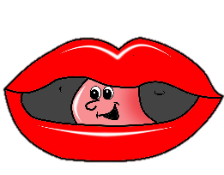
Он живёт в домике. Его домик называется рот.

В домике есть целых две двери: губы (рассмотрите их, верхняя и нижняя), зубы (на верхней челюсти, на нижней; резцы, клыки, коренные зубы; их назначение).

Давайте откроем и закроем двери (открываем и закрываем рот). «Тук-тук!» - мы постучались, нам открыли первую дверцу (открываем губы), вторую (открываем рот, размыкаем зубы).

А вот и хозяин – сам Язычок. Он нас встречает: выглянул из домика, спрятался вовнутрь; выглянул снова и приглашает и нас войти в домик.

В его домике есть пол, и потолок, и стены. (Уточнить и показать обязательно).

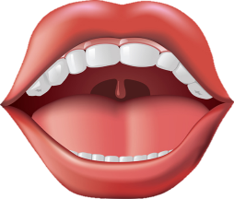
Что делает Язычок? Он у себя в домике потрогал пол, одну стеночку, другую и прыгнул на потолок. Потолок в его домике называется твёрдое нёбо. Но у него есть любимое место — это горка за верхними зубами (альвеолы). Давайте, наши Язычки запрыгнут туда! Ну-ка, прыгай на горку!

Язычок любит там петь песенки.

Где заканчивается потолок (твёрдое нёбо), в глубине рта, есть (мягкое нёбо). Мягкое нёбо может подниматься и опускаться. Благодаря этому, воздушная струя при произнесении звуков может выходить изо рта или из носа.

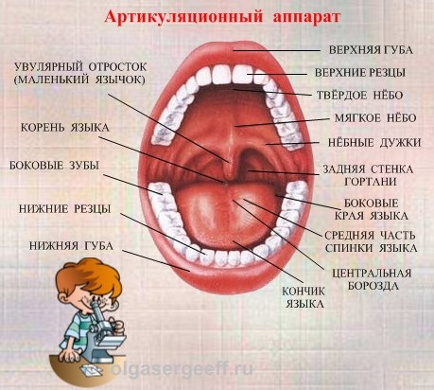

Как проверить подвижность

органов артикуляционного аппарата у ребенка?
Подвижность органов артикуляционного аппарата необходима для произношения звуков родного языка. Существуют базовые движения, которые нужны для произношения всех звуков родного языка. Именно об этих движениях мы сейчас и поговорим.
Сначала нужно выяснить, может ли ребенок сделать их по отдельности, а затем – может ли плавно, быстро и легко переключиться от одного движения на другое, ему противоположное.

Массаж языка

Выполняй массаж языка дома ежедневно дважды перед упражнениями для языка в комплексе артикуляционной гимнастики и один раз после упражнений.
Сначала преврати язык в «Лопаточку» («Блинчик»).
Язычок погладим мы ласково губами.

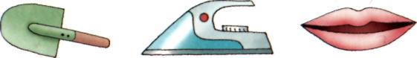

А затем постукаем бережно губами (пя-пя-пя),

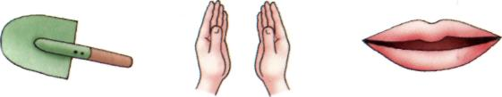

Язычок погладим ласково зубами,

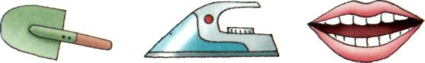

Нежно покусаем мы его зубами (та-та-та),

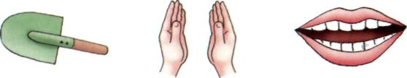

И опять погладим ласково зубами,

А потом похлопаем мы его губами (пя-пя-пя)

И в конце погладим ласково губами.

Статические упражнения для языка

- «Птенчики». Рот широко открыт, язык спокойно лежит в ротовой полости.
- «Лопаточка». Рот открыт, широкий расслабленный язык лежит на нижней губе.
- «Чашечка». Рот широко открыт. Передний и боковые края широкого языка подняты, но не касаются зубов.
- «Иголочка». Рот открыт. Узкий напряженный язык выдвинут вперед.
- «Горка». («Кошка сердится», «Птичка», «Галочка») Рот открыт. Кончик языка упирается в нижние резцы, спинка языка поднята вверх.
- «Трубочка». Рот открыт. Боковые края языка загнуты вверх.
- «Грибок». Рот открыт. Язык присосать к нёбу.

Ниже даны основные, базовые упражнения артикуляционной гимнастики, в которых можно тренировать подвижность органов артикуляционного аппарата. Проведя данные упражнения с ребенком, Вы также сможете проверить и оценить, насколько развит у него артикуляционный аппарат

Упражнения для губ
1. «Улыбка». Удерживание губ в улыбке. Зубы не видны.
2. «Хоботок» («Трубочка»).Вытягивание губ вперед длинной трубочкой.
3. «Заборчик». Губы в улыбке, зубы сомкнуты в естественном прикусе и видны.
4. «Бублик» («Рупор»).Зубы сомкнуты. Губы округлены и чуть вытянуты вперед. Верхние и нижние резцы видны.
5. «Кролик». Зубы сомкнуты. Верхняя губа приподнята и обнажает верхние резцы.
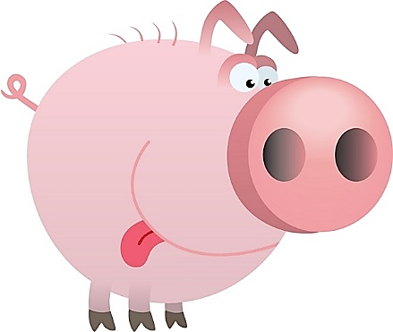
Упражнения для развития подвижности губ
1. Покусывание и почесывание сначала верхней, а потом нижней губы зубами.
2. «Улыбка» - «Трубочка». Вытянуть вперед губы трубочкой, затем растянуть губы в улыбку.
3. «Заборчик» - «Бублик». «Улыбка» - «Хоботок». Чередование положений губ.
4. «Пятачок». Вытянутые трубочкой губы двигать вправо-влево, вращать по кругу.
5. «Рыбки разговаривают». Хлопать губами друг о друга (произносится глухой звук).
6. Сжать большим пальцем и указательными пальцами одной руки верхнюю губу за носогубную складку и двумя пальцами другой руки нижнюю губу и растягивать их вверх-вниз.
7. Щеки сильно втянуть внутрь, а потом резко открыть рот. Необходимо добиться, чтобы при выполнении этого упражнения, раздавался характерный звук "поцелуя".
8. «Уточка». Вытянуть губы, сжать их так, чтобы большие пальцы были под нижней губой, а все остальные на верхней губе, и вытягивать губы вперед как можно сильнее, массируя их и стремясь изобразить клюв уточки.

8. «Недовольная лошадка». Поток выдыхаемого воздуха легко и активно посылать к губам, пока они не станут вибрировать. Получается звук, похожий на фырканье лошади.
9. Рот широко открыт, губы втягиваются внутрь рта, плотно прижимаясь к зубам.
Если губы совсем слабые:
- сильно надувать щеки, изо всех сил удерживая воздух во рту,
- удерживая губами карандаш (пластмассовую трубочку), нарисовать круг (квадрат),
- удерживать губами марлевую салфетку - взрослый пытается ее выдернуть.

Упражнения мышц щек
1. Покусывание, похлопывание и растирание щек.
2. «Сытый хомячок». Надуть обе щеки, потом надувать щеки поочередно.
3. «Голодный хомячок». Втянуть щеки.
4. «Рот закрыт». Бить кулачком по надутым щекам, в результате чего воздух выходит с силой и шумом.

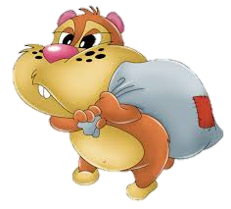

Динамические упражнения для языка и щёк

- « Шарики». Надуть одну щёку – сдуть. Затем надуть другую щёку – сдуть. Надувать попеременно 4 –5 раз.
- «Помидорчики – толстячки и огурчики – худышки». Попеременно то надувать, то втягивать щёки. Выполнять несколько раз.
- «Ёжик бегает вокруг клумбы». Совершать круговые движения языком между губами и зубами то в одну, то в другую сторону. Рот при этом закрыт. Выполнять 4 – 5 раз.
- «Расчёска». Улыбнуться, закусить язык зубами. «Протаскивать» язык между зубами вперёд – назад, как бы «причёсывая» его. Выполнять под счёт.
- «Месим тесто». Улыбнуться, открыть рот, покусать язык зубами: та – та – та...; пошлёпать язык губами: пя – пя – пя…; закусить язык зубами и протаскивать сквозь зубы с усилием.
- «Футбол». Рот закрыт. Кончиком языка с напряжением упираться то в одну, то в другую щёку так, чтобы под щекой «надувались мячики». Упражнение выполнять под счёт ритмично.
- «Часики». Улыбнуться, открыть рот. Тянуться языком попеременно то к левому, то к правому углу рта. Повторять 5 – 10 раз.
Динамические упражнения для языка и щёк
- «Качели». Улыбнуться, широко открыть рот, на счёт «раз» - опустить кончик языка за нижние зубы, на счёт «два» - поднять за верхние резцы. Повторять под счёт 4 – 5 раз.
- «Индюк». Улыбнуться, открыть рот, язык поднять к верхней губе и загнуть его вверх, двигать языком по верхней губе вперёд – назад, произнося: бл – бл, бл – бл…
- «Вкусное варенье». Улыбнуться, открыть рот; не закрывая рот, облизать языком верхнюю, а затем нижнюю губу по кругу. Выполнять в одну, а затем в другую сторону. Повторить 4 – 5 раз.
- «Чистим зубки». Улыбнуться, открыть рот, кончиком языка сильно «почистить» нижние резцы снаружи, изнутри (влево – вправо) под счёт взрослого (7 –8 раз). Затем поднять язычок вверх и «почистить» за верхними зубами. Рот при этом широко открыт. Повторить 7 – 8 раз.
- «Лошадка». Улыбнуться, широко открыть рот, щёлкать языком громко и энергично. Стараться, чтобы челюсть при этом была непожвижна, а «прыгал» только язык.
- «Маляр». Улыбнуться, открыть рот, язык поднять вверх и кончиком языка проводить от верхних резцов до горла и обратно. Выполнять медленно, под счёт.

Динамические упражнения для языка и щёк

- «Гармошка». Улыбнуться, сделать «Грибок». Не отпуская язык, сильно опустить вниз нижнюю челюсть, закрыть рот и опять его широко открыть, не меняя положение языка. Повторить 4 – 5 раз.
- «Дятел». Улыбнуться, открыть рот, поднять язык вверх. Кончиком языка с силой ударять по бугоркам (альвеолам) за верхними зубами и произносить звуки: «Д – д – д…» Выполнять 10 – 20 секунд сначала медленно, затем увеличивая темп.
- «Комарик». Улыбнуться, открыть широко рот, поднять язык вверх и упереть его в бугорки (альвеолы). Пытаться произнести «дззз», но не отрывисто, а протяжно, в течение 10 – 15 секунд. Помнить, что комар злой, поэтому нажимать на бугорки энергично.
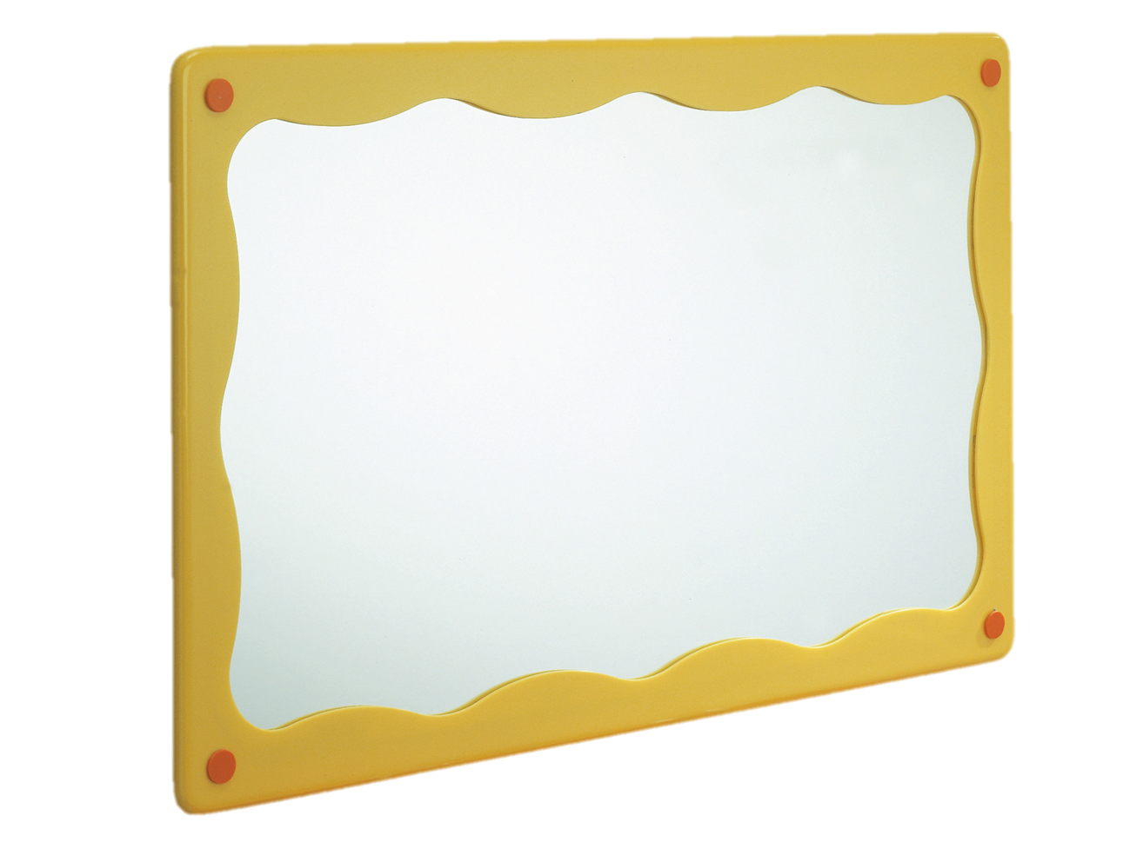

.

Как оценивать выполнение артикуляционных упражнений ребенком?
Артикуляционная гимнастика дает результат только в том случае, если упражнения выполняются правильно, точно, с плавными переходами. Если делать ее не отслеживая технику выполнения упражнений, «для галочки», то она не достигает своей цели.
При выполнении ребенком артикуляционной гимнастики, нужно оценивать:
- Плавность движений – движение выполняется без перерывов и толчков, легко, плавно, без подёргиваний.
- Дифференцированность движений – движение выполяется только языком без сопутствующих движений других органов (губ, нижней челюсти).
- Равномерность и симметричность движений – движения выполняется симметрично влево и вправо.
- Четкость – ребенок знает, как правильно выполнять это упражнение, как в упражнении должны быть расположены губы, зубы, как действует язык, старается выполнить движения четко, точно, в полном объеме.

Как оценивать выполнение артикуляционных упражнений ребенком?

- Точность – достижение результата упражнения. Достигнуто необходимое положение языка, губ.
- Устойчивость – ребенок может удержать достигнутое положение губ и языка под счет взрослого. Сначала взрослый считает от одного до пяти. Затем длительность удерживания положения постепенно увеличивается до десяти.
- Переключаемость – умение быстро, плавно, легко многократно переходить от одного движения к другому при сохранении высокого качества выполнения упражнения.
Обязательно говорите ребенку о его достижениях, сравнивая выполнение упражнений раньше и сейчас: что у него уже лучше стало получаться, что пока не получается и над чем дальше будем работать, к чему стремиться.

Как правильно проводить артикуляционную гимнастику?

Полезные советы.

Как лучше посадить ребенка во время артикуляционной гимнастики?
Во время артикуляционной гимнастики ребенок должен сидеть, а не стоять или лежать на полу или бегать. Лучше, если он будет сидеть не дома на диване, а перед зеркалом на стульчике с опорой ног на твердую поверхность — пол. Главное, чтобы у ребенка была прямая спина, тело было не напряжено, ноги и руки были в спокойном положении.
Во время выполнения упражнений артикуляционной гимнастики ребенок должен видеть в зеркало свое лицо. Можно проводить упражнения перед большим зеркалом, усаживая ребенка рядом с собой. Если большого зеркала нет, то можно давать ребенку маленькое зеркальце, что удобно в домашних условиях или при проведении гимнастики с несколькими детьми (группой). Ребенок контролирует правильность выполнения движений с помощью зеркала.
Также ребенку должно быть хорошо видно Ваше лицо, когда Вы показываете движения.

Как подбираются упражнения для артикуляционной гимнастики?
Упражнения для артикуляционной гимнастики нельзя подбирать произвольно по своему интересу или желанию, по принципу «нравится – не нравится». Они объединяются в комплексы по определенному принципу.
В комплекс артикуляционной гимнастики включаются упражнения, которые нужны для определенной группы звуков родного языка. Например, есть комплекс артикуляционной гимнастики для свистящих звуков. Есть комплекс, который способствует выработке положений и движений органов артикуляционного аппарата, нужных для произнесения звука Р.
То есть, комплекс артикуляционной гимнастики – это четко обоснованная система артикуляционных упражнений, которая готовит артикуляционный аппарат к произнесению определенной группы звуков родной речи.
Сначала отрабатываются отдельные артикуляционные упражнения комплекса, а потом даются упражнения на переключение от одного упражнения — движения к другому движению. Принцип подбора упражнений – от простых к сложным.
Если ребенку или группе детей трудно дается определенное движение, то дальше не идут. Сначала отрабатывают данное трудное движение, а потом уже вводят новые упражнения. Для того, чтобы старое упражнение не надоело ребенку, его вводят в разные сюжеты.

Когда и как часто нужно проводить артикуляционную гимнастику с детьми?

Проводить гимнастику нужно ежедневно. Так как когда идет отработка новых движений, то они обязательно должны закрепляться, становиться привычными, прочными, всё более и более точными и лёгкими.
Время на артикуляционную гимнастику – примерно 3-5 минут.
Очень удобно делать ее перед завтраком или утренней гимнастикой.
Раньше артикуляционная гимнастика проводилась ежедневно утром в детском саду в каждой группе. У каждого ребенка было свое зеркальце, был комплекс, который отрабатывался с малышами ежедневно. Сейчас, к сожалению, это не так.
Но, низкий поклон тем воспитателям, которые делают эту очень нужную для детей работу над звуками в детском саду! И продолжают ее делать и сейчас! Работа эта не очень заметна, но результаты дает замечательные! Спасибо Вам за любовь к детям, к своему делу, к родному языку!

Как проводить артикуляционную гимнастику с детьми разного возраста?
В любом возрасте артикуляционная гимнастика проводится живо, весело, эмоционально, в игре!
С детьми трех лет все упражнения проводятся в форме веселой игры-сказки. Сюжет сказки можно придумать самому и менять, включая в него разные артикуляционные упражнения из комплекса.
К технике выполнения упражнений в этом возрасте не предъявляется больших требований. Главное, чтобы малыши усвоили базовые навыки.
С детьми четырех лет также используются игровые приемы и игровые сюжеты – «сказки Веселого Язычка». Требования к выполнению упражнения повышаются. Дети знакомятся в игровой форме с органами артикуляционного аппарата. Они узнают, что рот – дом для языка. Что в этом доме есть две дверцы – одна из них – губы, а другая - зубы. И учатся выполнять основные комплексы артикуляционных упражнений.

С детьми пяти лет уже артикуляционная гимнастика проводится по-другому. Нужно очень тщательно следить за четкостью и плавностью движений органов артикуляционного аппарата, за правильностью выполнения упражнения во всех его нюансах. Детей учат удерживать положение органов артикуляционного аппарата от 5 до 10 секунд (под счет взрослого). Упражнения проводятся не только в медленном или среднем, но и в быстром темпе, так как движения уже хорошо отработаны и привычны для ребенка.
Отрабатываются все комплексы артикуляционной гимнастики.
С детьми шести лет акцент делается на развитие фонематического слуха. И в артикуляционную гимнастику включаются упражнения на дифференциацию разных звуков.

Артикуляционные упражнения должны получиться у ребенка сразу или нет?
Как правило, сначала упражнение у ребенка получается не очень хорошо. Его движения напряжены, нет легкости и плавности. Затем постепенно по мере тренировки напряжение при выполнении упражнений исчезает, возрастает координированность движений, уходят ненужные сопутствующие движения, движение становится более симметричным.
Если у ребенка несмотря на Ваши старания всё равно не получаются движения или они выполняются несимметрично (по отношению к правой и левой половине лица), то лучше всего обратиться к логопеду. Также к логопеду следует обращаться, если у ребенка долго не отрабатывается плавность, точность и устойчивость движений органов артикуляционного аппарата.

Как провести артикуляционную гимнастику с группой детей?
Для того чтобы артикуляционная гимнастика дала результат, надо чтобы взрослый видел выполнение упражнений каждым ребенком! Возможно ли это с группой детишек? Да. В этом случае артикуляционная гимнастика проводится так:
- Сначала взрослый рассказывает об упражнении, показывает картинку, читает стишок.
- Затем взрослый показывает правильное выполнение упражнения, объясняет, как делать движения.
- Далее дети выполняют движение.
- Взрослый проверяет выполнение движения по подгруппам (не более пяти человек в одной подгруппе), комментирует правильность выполнения упражнения.
Если упражнение хорошо выполняется всеми детьми группы, кроме нескольких человек, то с такими детишками нужно провести дополнительно индивидуальную работу. И попросить родителей поддержать Вас и ребенка и выполнять дома артикуляционные упражнения.

Что делать, если у ребенка не получается артикуляционное упражнение?
Если у ребенка не получается артикуляционное упражнение, то ни в коем случае не надо расстраиваться самой! Нельзя также говорить ребенку, что у него не получается! Иначе он просто откажется дальше заниматься. Ведь для малышей артикуляционная гимнастика – это настоящая нагрузка и тренировка.
Лучше всего:
1) Сразу же сказать ребенку о том, что в этом упражнении у него уже получается: «Видишь, какая красивая у тебя улыбка!», «Твой язычок широкий! Молодец!», похвалить за это.
2) Затем показать ребенку упражнение еще раз, заострив внимание на том нюансе, который он не понял и которые еще не получается. И поставить новую задачу – «Это у нас с тобой уже получается. А теперь мы будем учить язычок… (называем, чему конкретно).

